Муниципальное бюджетное общеобразовательное учреждение
«Средняя общеобразовательная школа № 91
с углубленным изучением отдельных предметов
имени Надежды Курченко»

Методы креативного мышления
(из опыта педагогической деятельности)

Автор: Хуснуллина Венера Александровна,
Заместитель директора по НМР,
Учитель истории и обществознания,
Высшей квалификационной категории
venera-aleks91@mail.ru

Ижевск 2024
Креативное мышление — это способность неординарно воспринимать окружающий мир и генерировать новые оригинальные идеи. Простыми словами развитие креативного мышления — это процесс отклонения от традиционных или принятых схем, который приводит к построению новых путей достижения целей и нестандартному решению задач.
В современном обществе появляется необходимость в творческих, самостоятельных, организованных людях. В связи с внедрение ФГОС нового поколения, выросла потребность в совершенствовании приёмов и методов работы с детьми, которые позволят развить в учащихся самостоятельность мышления, креативность, способность к решению жизненных задач нестандартными методами.
Отличительной особенностью нового стандарта является его системно-деятельный характер, ставящий главной целью развитие высоконравственного, ответственного, творческого, инициативного, компетентного гражданина России.
Ключ к устойчивому развитию общества – это непрерывное творческое развитие. Человечеству нужен новый тип мышления – креативный. Формирование человека креативного типа предполагает освоение им принципиально новой культуры мышления, суть которой заключается в развитии интеллекта человека с помощью нетрадиционных технологий обучения.
Принципы креативного мышления применимы на всех уроках и внеурочных занятий.
Метод «Составление Филворда»
Одним из направлений креативного мышления является использование в работе Филвордов. Их можно составлять самим на повторение пройденного материала, закрепление темы, либо давать задание детям по их составлению. Например, на уроках обществознания, при повторении темы «Экономика», детям выдается Филворд, где зашифрованы экономические термины. Учащиеся вначале находят слова, а затем проговаривают термины поочередно, пока не назовут все.
Филворд по теме «Экономика»
Э | П | Р | Р | Д | Е | Н | К | А | П
К | А | И | Ы | И | Н | Ь | Г | И | И
О | К | Б | Н | Б | Ф | А | Л | О | Т
Н | И | Ы | О | Е | Л | Н | Ф | Г | А
О | М | Л | К | З | Я | Я | И | А | Л
Т | Д | Ь | И | Р | Ц | И | Р | М | Ц
Р | У | Б | З | А | Б | О | Т | И | Е
П | Н | А | Д | Е | Р | Ж | К | Ц | Н
Р | К | С | П | Р | О | С | И | А | А
О | И | З | В | О | Д | С | Т | В | О
Метод «Творческая мастерская»
На уроках «Финансовой грамотности» учащимся 3 классов предлагается нарисовать комикс про приключения героев, с которыми произошли интересные случаи. Ребята с удовольствием придумывают разные истории, проявляя творчество и сообразительность.
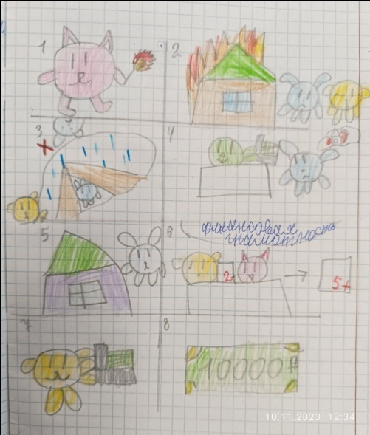 | 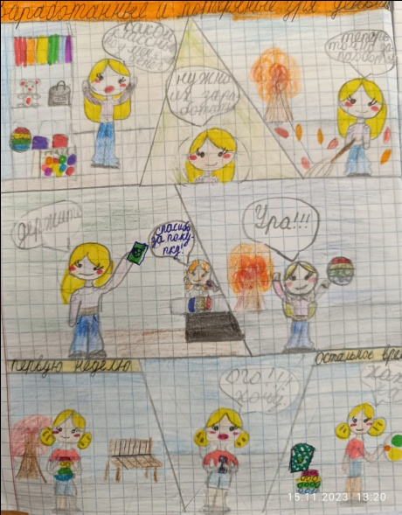
В 5 класс на уроках Финансовой грамотности по теме «Умные покупки» учащиеся делают буклеты, в котором прописывают советы и рекомендации для покупателей.
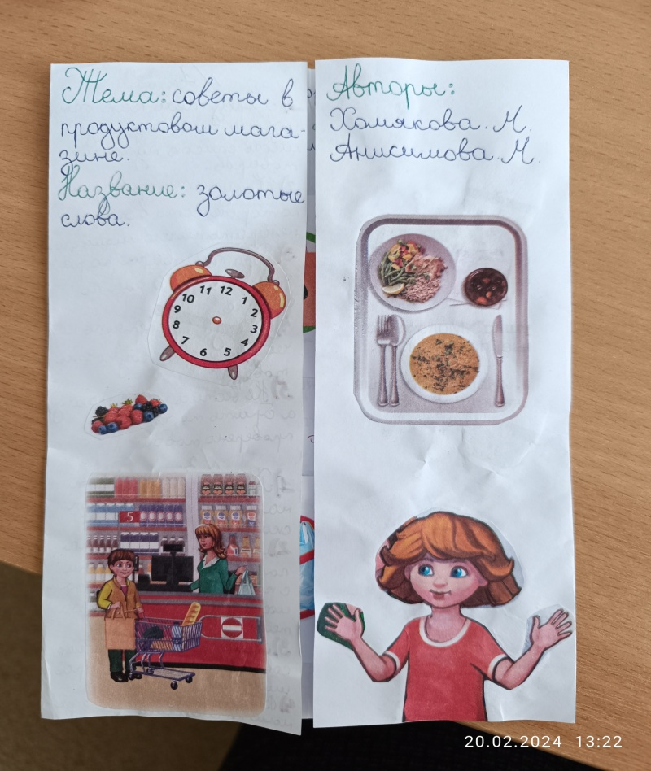 | 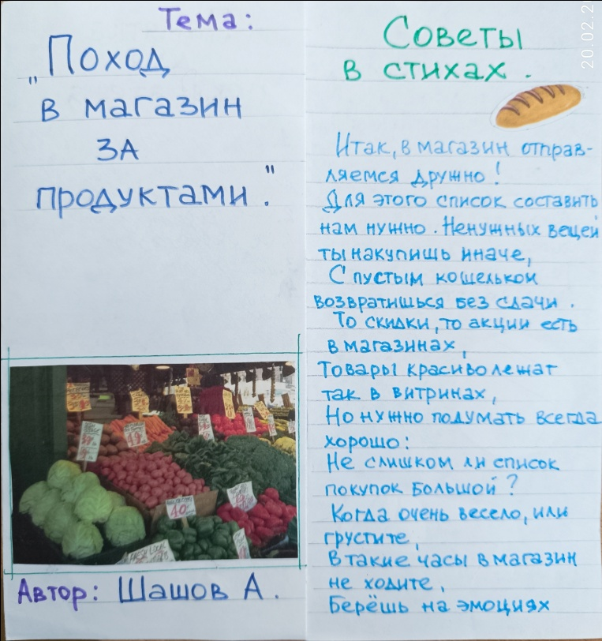
«Интерактивные методы на формирование креативного мышления»
На уроках истории в 6 классе, при повторении темы «Культура и быт Древней Руси» перед классом на столе лежат разные предметы – горшок, трещетки, книга с былинами или сказками, игрушка коня, деревянная посуда, колосок, свистулька и т.д. Учащимся выбрать предмет, поработать и изучить его, а затем выступить перед классом и рассказать историю:
- Почему выбрал данный предмет
- Как он связан с темой урока
- Какую роль в жизни он мог играть
- Сохраняет ли свою значимость в настоящее время
Данная работа выполняется в парах или группе. Творчество приветствуется, поэтому ребята показываеют небольшие инсценировки. Такое прием можно использовать и в старших классах. Например, при изучении темы «Серебряный век русской культуры», учащимся были предложены стилизованные вещи – веер, шаль, шляпка с вуалью, сумочка, кепка, канделябр и т.д. Ребята должны выбрать предмет и описать кому из представителей культуры он мог принадлежать, а затем в образе прочитать стихотворение. Учащиеся, как правило, заранее получают задание (Приложение 1)
В своей деятельности я постоянно использую методы на развитие креативного мышления:
- Прием «Кроссенс» на целепологание (ассоциативная цепочка из девяти картинок, замкнутых в стандартное поле как для игры в «Крестики-нолики». Изображения расставлены таким образом, что каждая картинка имеет связь с предыдущей и последующей, а центральная объединяет по смыслу все картинки).
- Прием «Ассоциации» для изучение новой темы (придумать ассоциации к слову «Общество», а затем из этих слов составить термин)
- Прием «Логическая цепочка» (составить цепочку, начиная с одного слова, например, «Земля» и логически довести до слова «Государство» с 10 словами между ними)
-Прием «Коммуникативные бои» (старшеклассникам даются противоречивые темы для обсуждения, если они согласны, то садятся с одной стороны класса, если не согласны, с другой, те, кто сомневается посередине. Затем начинается обсуждение и каждый приводит аргументы)
- Прием «Экскурсия» (ребята составляют экскрсию по историческому месту с показом достопримечательностей)

Список литературы
1. Иванова Н.В. Приемы и методы развития креативного мышления младших школьников // Педагогический журнал. 2023. Т. 13. № 4А. С. 74-80. DOI: 10.34670/AR.2023.63.31.010
2. Развитие креативного мышления у младших школьников: методические рекомендации / Сост. И.М. Круглова. – Южно-Сахалинск: Изд-во ИРОСО, 2022. – 32 с.
3. Утемов В.В., Зиновкина М.М., Горев П.М. Педагогика креативности: прикладной курс научного творчества: учебное пособие. Киров: АНОО «Межрегиональный ЦИТО», 2013. 212 с

